Dzień II Nieznajome zwierzę (poznanie zasad bezpieczeństwa w sytuacji, gdy spotkamy nieznajome zwierzę)
1. „Jak się zachować?” Zapraszamy do kącika zwierząt jeśli taki zorganizowaliście u siebie w domu. Proszę, aby dziecko wzięło figurki, zdjęcia, inne wizerunki tych zwierząt, które zdaniem dziecka są niebezpieczne. Następnie dziecko pokazuje te zwierzęta, które mieszkają w Polsce. Teraz wybierzcie z tych zwierząt te, które nie mieszkają w zoo, tylko w lesie w naszym kraju. Proszę zapytać: Co to znaczy, że zwierzę jest niebezpieczne?; Jak możemy się przed nim uchronić?.
Zwierzęta zwykle są płochliwe, nie atakują ludzi, żyją daleko od ludzkich domów. Zdarza się jednak, że są chore lub chronią swoje małe dzieci i wtedy bywają niebezpieczne.
W niektórych miejscach są specjalne tablice informujące, jak należy się zachować, aby uniknąć spotkania z dzikim zwierzęciem.

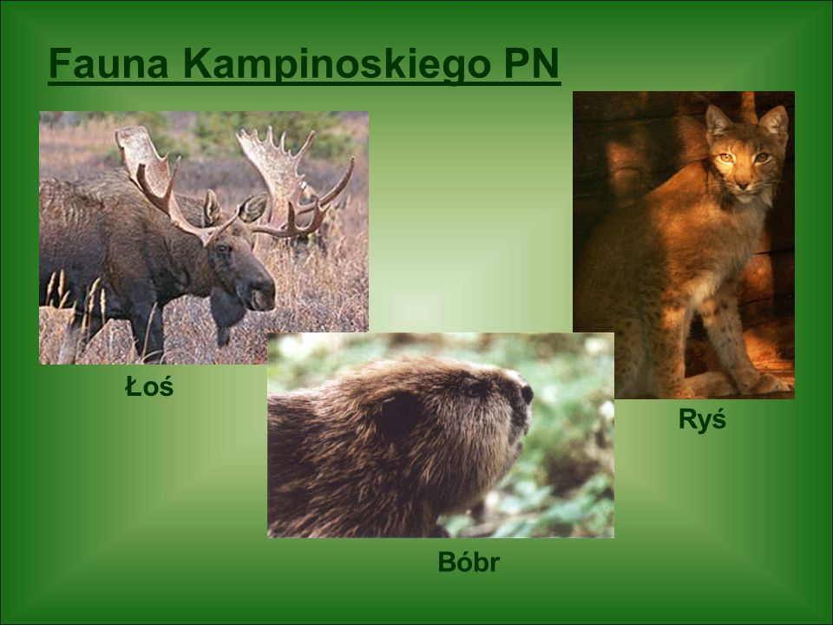
Warto zapoznać się z tymi informacjami, gdy wybieracie się na wędrówkę.

2.Zapraszamy na gimnastykę.
Na początek rozgrzewka: https://youtu.be/m2WsGrvCx_w
A teraz ćwiczenia:
Potrzebne przybory: piłka, piłeczka ping-pongowa, woreczek lub kulka papierowa, kijek, butelka.
Rodzic i dziecko lub dzieci w parach leżą na przeciwko siebie:
- Podawanie do siebie piłki rękami (ramiona ułożone w bok, łokcie uniesione)
- Siłowanie – obie osoby trzymają piłkę. Na sygnał każdy ciągnie piłkę do siebie licząc np. do pięciu. Wygrywa ten, kto zabierze piłkę.
- Klaskanie – dziecko powtarza rytm, którą rodzic pokaże (przy uniesionych łokciach).
- Dmuchanie – podawanie do siebie piłeczki ping-pongowej dmuchając ją.
Rodzic i dziecko lub dzieci w parach leżą obok siebie
- Rzucanie – rzucamy jak dalej oburącz woreczek (lub np. kulkę papierową). Następnie czołgamy się po woreczek.
- Ślizganie – leżąc na podłodze (lub na kocyku) ślizgi na brzuchu (ważne, by ręce odpychały się równocześnie). Zabawę można przeprowadzić w formie zawodów rodzic – dziecko.
Rodzic i dziecko lub dzieci w parach leżą na plecach, głowami do siebie
- Z kijkiem – chwytamy rękami za wspólny kijek (nad głową), nogi podnoszą się dotykając go stopami i wracają na podłoże.
- Z kijkiem nr 2 – chwytamy rękami za wspólny kijek (nad głową), ciągniemy kijek do siebie (kto silniejszy)

Rodzic i dziecko lub dzieci w pozycji siedzącej
- Co narysowałem? – rysujemy zakrętką butelki (trzymaną przez palce stóp) litery, cyfry, figury, zadaniem drugiej osoby jest odgadnąć co zostało zapisane/narysowane
- Podaj butelkę! – turlanie stopami butelki do siebie
Rodzic i dziecko lub dzieci w pozycji leżącej
- Kółka – leżymy na brzuchu, rodzic trzyma butelkę w wyprostowanych rękach, dziecko obiema rękami (łokcie uniesione) wrzuca na butelkę kółka/obręcze. związane w pętlę sznurówki
- Złap mnie – rodzic trzyma butelkę wyprostowanych rękach. Dziecko czołga się do butelki, by np. nakleić na niej naklejkę lub ją przewrócić w określonym czasie (rodzic liczy np. do 8, 10 )
- Kręgle – potrzebujemy do tej zabawy więcej butelek. Leżąc na brzuchu w pewnej odległości od butelek “kręgli” przewracamy je tocząc piłkę palcami stóp lub rękami (łokcie uniesione, w bok).
3. „Groźny pies” – zabawa. Proponuję, by dziecko udawało wyjście na spacer do parku. Dziecko chodzi, biega, podskakuje. Na hasło: Uwaga, groźny pies! Robimy żółwika dziecko przyjmuje tzw. pozycję „żółwika” ( klęk, oparcie pupy na piętach, przyciągnięcie brzucha do kolan, nakrycie karku i uszu splecionymi dłońmi – udawanie żółwia w skorupie). Po usłyszeniu klaśnięcia dziecko ponownie chodzi, biega. Na hasło: Uwaga, groźny pies! Bądź jak drzewo dziecko przyjmuje inną pozę polecaną podczas ataku psa – ustawia się bokiem do rodzica (docelowo – bokiem do psa), stoi sztywno i nieruchomo, ręce trzyma blisko ciała.
Dodatkowo można obejrzeć filmik:
https://youtu.be/8rbmnAEEgD8
4. „Zaczarowane okienko” – ćwiczenie grafomotoryczne. Dziecko ma przed sobą kartkę, nakłada na nią karton z otworem kwadratowym lub w kształcie koła. Z pomocą wybranego narzędzia zapełnia przestrzeń (zamalowuje, rysuje tylko obwód, wypełnia kropkami, kółkami, kreskami), przesuwa szablon, zmienia narzędzie. Czynność powtarza kilka razy. Na końcu podziwia efekt plastyczny.
kartka, szablon (karton z wyciętym kwadratem o boku 3 cm lub kołem o średnicy 3 cm), flamastry, kredki, pastele

Wesołej zabawy – Pani Beata i pani Madzia

